**【PRD】ZFilm首页需求文档**

|  |  |  |  |
| --- | --- | --- | --- |
| 文档版本： | V1.0.0 | 文档编号： |  |
| 文档密级： | 保密 | 所属部门： | 研发三部 |
| 项目名称： | Z Film | 系统名称： | 首页 |
| 编写人员： | 彭敬乾 | 编写日期： | 2020.01.10 |

**版本修订**

|  |  |  |  |  |
| --- | --- | --- | --- | --- |
| **版本号** | **修订章节** | **修订原因** | **修订日期** | **修订人** |
| V1.0.0 | 初稿 | 根据业务需求编写 | 2020.01.10 | 彭敬乾 |
| V1.0.1 | 修改 | 根据业务需求修改 | 2020.02.14 | 彭敬乾 |
| V1.0.2 | 优化 | 轮播图没有内容时因此轮播图 | 2020.4.16 | 刘美明 |

目录

1. 系统概述 4

1.1 背景 4

1.2 目标 4

1.3 功能需求 4

2. 需求说明 4

2.1. 首页 4

2.2. 首页视频详情页 9

2.3. 标签视频列表页 13

2.4. 标签视频详情页 16

2.5. 学院详情页 18

2.6. 学院视频详情页 23

2.7. 横屏播放页 25

# 1. 系统概述

## 1.1 背景

* 为用户提供观看、编辑、分享视频的平台；

## 1.2 目标

* 提供热门型号产品使用教程、APP教程、精选视频；
* 统计分析用户信息，统计喜爱、收藏数据，为制作视频提供依据；

## 1.3 功能需求

|  |  |
| --- | --- |
| **模块** | **功能描述** |
| 首页 | 展示banner，产品切换tab及其视频列表信息、底部button； |

# 2. 需求说明

## 首页

**界面原型：**

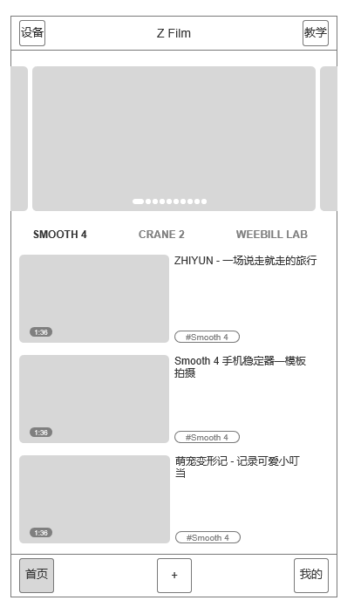

图2.1-1 首页

**逻辑规则：**

* 前置条件：

1. 打开app进入首页，已完成引导手势；

* 交互说明:

1. 点击”设备“按钮，从下往上跳转至连接设备页面；
2. 点击”教学“按钮，从右向左跳转至学院主页页面；
3. 点击banner页面，从右向左跳转至相应页面；
4. 点击首页中视频列表区域，从右向左跳转视频播放详情页；
5. 左右滑动banner图，切换banner图；
6. 点击产品分类tab，显示对应视频列表，选中状态下文字置亮态，未选中项置灰态；
7. 左右滑动产品分类tab并选中标签，且标签两侧均有滑动空间时，该选中标签居中显示；

* 规则说明：

1. banner默认有5个展示位，分别用于展示精选视频、视频学院、智云产品购买、技术支持、洽谈合作信息，点击精选视频跳转精选视频列表页，点击视频学院跳转学院首页、点击智云产品购买，跳转智云JD官方旗舰店、点击技术支持跳转设置-客户服务页，点击洽谈合作跳转智云官网首页。Banner默认从最左边第一张图开始，每隔3s自动自左向右切换一张图片；手指可以左右滑动图片，左滑至最左边图片继续左滑则切换到最右边第一张图片，依次再向左切换，右滑至最右边图片继续右滑则切换到最左边第一张图片，依次再向右切换，滑动banner时，滑动到当前banner，圆点选中当前对应banner对应圆点；显示的banner图两侧各露出相邻两侧的部分banner图。
2. 当banner中的轮播图内容为空时，隐藏轮播图；
3. 当banner中的轮播图只是图片，没有跳转链接时，只显示图片，点击图片时不响应（即不跳转）
4. 产品分类tab：默认选中左边第一个，左右滑动标签，选中状态不变，直至点选了下一个标签，该标签恢复未选中状态。每次仅能选中一个标签置选中亮态，其他标签置灰态；标签两边有可以居中显示的空间余量时，点选标签后自动居中显示。
5. 产品分类tab视频列表展示信息，展示的视频信息包括，视频封面、视频时长、视频标题、视频拍摄设备标签。视频封面、视频简介、视频标签的整个区域为视频列表信息区域，点击视频列表信息区域，跳转视频详情页；
   1. 视频封面：默认显示编辑视频时添加的视频封面，没有给视频添加封面时，显示视频第一帧的图片作为视频封面。
   2. 视频时长：显示时间格式为：小时：分钟：秒，xx:xx:xx，如01:02:35，若视频不足1小时则仅显示分钟与秒， 如02：35，若视频不足一分钟则仅显示分钟与秒， 如00:35；
   3. 视频简介：默认显示两行,超过两行的内容隐藏,显示”...”，点击进入视频详情页。
   4. 视频标签：

视频标签以气泡形式显示，视频列表页只显示一个标签；标签为视频发布页中添加的所有标签里第一个出现的智神公司的设备，若无智神公司设备则显示添加视频标签中的第一个输入项（设备标签里可能会有其他公司的设备，在首页的视频列表里只让显示我们公司产品的设备标签）；发布页中未添加标签时，不显示标签；

1. 产品分类tab视频加载方式，默认视频列表一次加载10个视频， 展示完10个视频后继续上拉，懒加载的方式再加载10个视频；
2. 向上滑动时，banner滑出屏幕，产品切换tab置顶后，产品切换tab在导航栏下端固定，视频列表仍可以向上滑动；产品切换tab置顶后，下滑到产品切换tab视频列表中的第一个视频并继续往下滑时，产品切换tab向下移动，banner随着下滑重新显示出来；产品分类tab栏固定显示时点击切换产品，显示banner和该tab下的视频列表；
3. 下拉刷新说明：
   1. 下拉刷新视频（当前视频为视频列表第一个视频时），在导航栏下方显示加载动画和文案提示”下拉刷新“，继续下拉松手后刷新视频内容；
   2. 下拉刷新，因网络问题导致无法刷新视频，文案提示”网络不给力“，过1.5s后消失；
   3. 下拉刷新，因服务器问题导致无法刷新视频，文案提示”服务器不给力“，过1.5s后消失；
4. 上拉加载说明：
   1. 上拉加载视频（当前视频为视频列表最后一个视频时——第10个），显示加载动画和文案提示”松开加载更多“，继续上拉松手后加载新的视频列表；
   2. 当前视频列表中视频不足10个时，滑动查看视频列表到最后一个视频继续向上滑动时，显示文案”没有更多了内容了“，松手后文字消失；
   3. 下拉刷新，因网络问题导致无法加载视频，文案提示”网络不给力“，过1.5s后消失；
   4. 下拉刷新，因服务器问题导致无法加载视频，文案提示”服务器不给力“，过1.5s后消失；

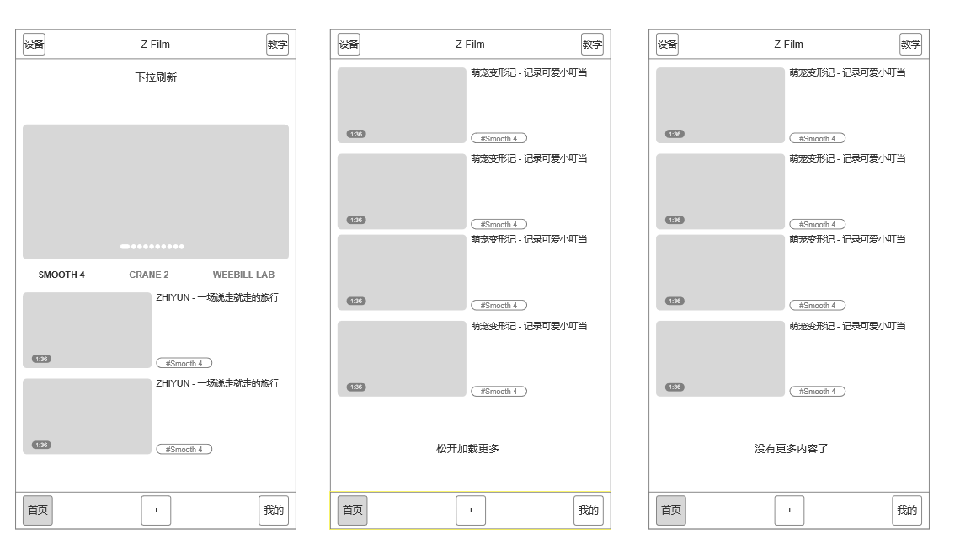

图2.1-2 视频”刷新“、”加载“、没有更多内容”显示

* 后置条件：

1. 点击”设备“按钮，从下往上跳转至连接设备页。
2. 点击”教学“按钮，从右向左跳转至学院主页。
3. 点击banner页面，从右向左跳转至相应页。
4. 点击首页中视频列表，从右向跳转视频播放详情页。
5. 点击banner图，跳转banner图链接页面；
6. 点击产品分类标签，切换产品视频列表。

## 首页视频详情页

**界面原型：**

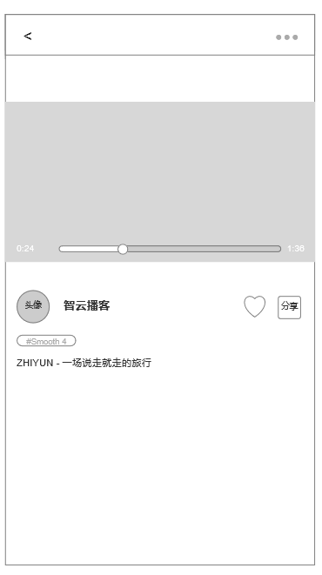

图2.2-1 首页视频详情页

* **前置条件：**

1. 点击首页视频列表的视频；

* 交互说明：

1. 点击更多按钮从下向上弹出更多选项；
2. 单击播放器区域可以暂停、播放视频；
3. 在播放器区域左右滑动或拖动进度条，视频快进、快退；
4. 点击视频作者头像、昵称，从右向左跳转他人主页；
5. 点击喜欢按钮，显示按钮喜爱动画效果；
6. 点击分享，从下向上弹出分享弹窗；
7. 点击视频标签，从右向左，跳转标签视频列表页；
8. 按住非视频播放区域右滑，从左向右，卡片式切换回首页。

* 规则说明：

1. 视频播放规则说明：
   1. 当检测用户连接Wi-Fi时或同意使用移动数据时，跳转至视频详情页后自动播放视频；
   2. 视频未缓冲出来时，显示正在加载图标；
   3. 从首页视频列表跳转至播放详情页时，在视频播放区域显示播放进度条，显示当前播放时长和视频总时长；
   4. 在首页视频播放详情页中的视频不可以横屏播放，无横屏切换按钮，手机横屏放置不切换为横屏播放；
   5. 视频播放状态下，显示视频进度条、视频当前播放时长和总时长，点击视频播放区域，视频暂停，可以拖动进度条，快进快退；
   6. 视频暂停状态下，显示当前暂停帧画面，显示播放按钮、视频进度条、视频当前播放时长和总时长，点击视频播放区域，视频继续播放，可以拖动进度条快进快退；
   7. 快进、快退状态下，显示当前视频播放时长和总时长，当前播放时长随快进或快退变化显示，同时进度条按钮随快进、快退时间占总时长比例在进度条上变化显示；
   8. 如对当前视频窗口无动作触发，3s后播放进度条消失；
   9. 视频播放完毕，显示视频封面及播放按钮，视频暂停播放，显示播放进度条、当前播放时长和总时长，点击播放按钮视频从头开始播放;
   10. 进度条时间显示格式为xx:xx，分钟超过10显示两位，如“12：11”，分钟小于10分钟则显示一位分钟数，如“01:32”；

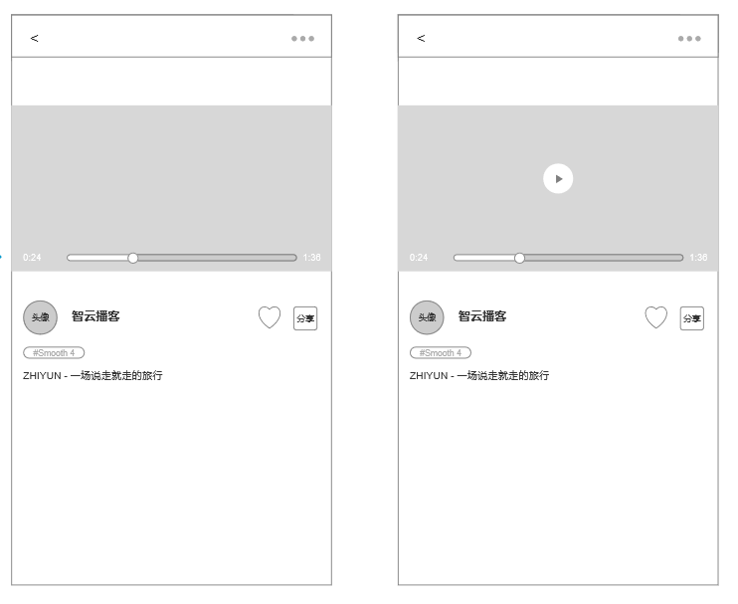

图2.2-2 视频播放中、视频暂停时状态

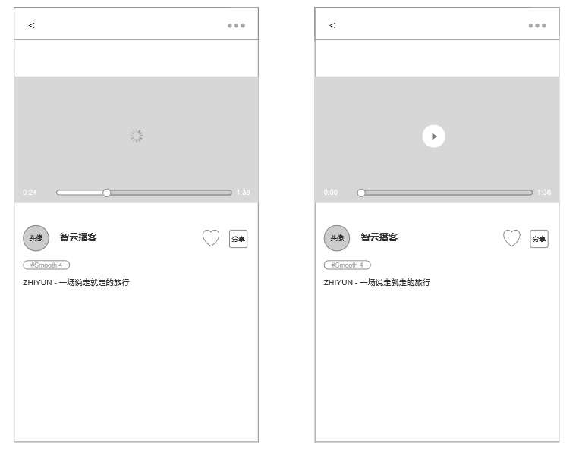

图2.2-3 视频加载中、视频播放完毕时状态

1. 点击视频作者头像或昵称跳转他人主页；
2. 应用退到后台及来电时，暂停视频并保存播放进度；重新进入应用，继续当前进度播放；
3. 标签说明：视频标签与设备标签显示在同一行，一行无法显示全部标签时，依次换行继续显示添加的全部标签，按先视频标签再设备标签的先后顺序显示，点击标签进入对应的标签列表详情页；
4. 视频简介：显示全部视频简介内容；
5. 点赞按钮：调用点赞功能（详情见分享点赞需求文档）；
6. 分享按钮：调用分享功能（详情见分享点赞需求文档）；
7. 点击更多按钮，弹出“不感兴趣”“取消”选项，视频继续播放不暂，点击“不感兴趣”，发送该视频为用户不感兴趣的视频给后台做标记，成功时，隐藏弹出选项，弹出“刷新将不显示此内容”提示，提示1.5s后消失并跳转主页，刷新主页视频，不展示标记为“不感兴趣”的视频，十天后重新展示给该用户此视频；失败时，判断网络问题原因为连接超时或服务器问题，分别对应文案提示“网络不给力”、“服务器不给力”，1.5s后消失，仍留在该页面继续播放视频；点击“取消”隐藏弹窗；

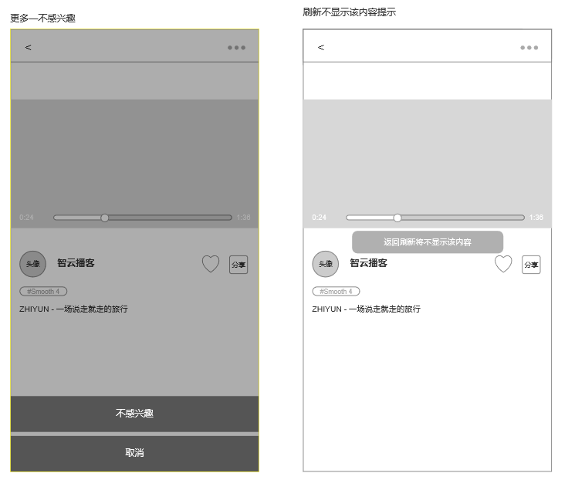

图2.2-4 “不感兴趣”弹出框及操作提示框

* 后置条件：

1. 点击“更多”按钮，弹出更多弹窗；
2. 点击点赞按钮，点赞数增加；
3. 点击分享按钮，弹出分享页面；
4. 点击作者头像及昵称，跳转他人主页；
5. 点击返回按钮返回首页；
6. 点击视频标签，跳转标签视频列表页。

## 标签视频列表页

**界面原型：**

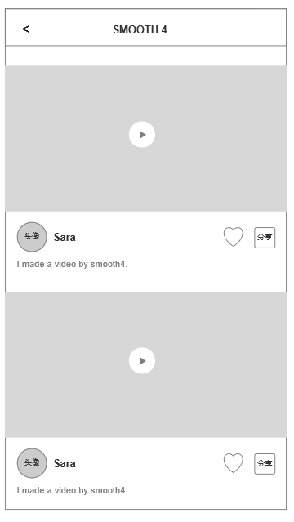

图2.3-1 标签视频列表页

**逻辑规则：**

* 前置条件：

1. 点击首页视频详情页中的标签；

* 交互说明:

1. 点击视频播放窗口，视频以窗口播放；
2. 点击正在播放的视频窗口，从右向左跳转标签视频详情页；
3. 点击喜爱按钮，显示喜欢动画效果；
4. 点击分享按钮，从下向上弹出分享弹窗。

* 规则说明：

1. 视频信息展示
   * 1. 用户头像
     2. 用户名称：显示区域可以显示一行，超出用...显示；
     3. 视频简介：显示区域最多可以显示两行,超出用…显示；
     4. 视频播放进度条：视频窗口状态播放时显示播放进度条，视频暂停状态下，播放进度条隐藏；
     5. 在视频窗口显示播放按钮；
2. 视频播放说明：
   * 1. 点击视频窗口或点击视频播放按钮，视频开始播放，视频播放时在视频窗口底部显示播放进度条，随播放进度动态显示，视频播放时隐藏播放按钮；
     2. 点击正在播放的视频窗口，进入视频详情页；
     3. 向上滑动视频列表，正在播放的视频窗口底端超过顶部状态栏时，视频暂停播放，在视频播放窗口显示播放按钮；
     4. 不保存视频播放进度，再次播放之前播放过的视频时，重新开始播放；
     5. 应用退到后台及来电时，暂停视频并保存播放进度；重新进入应用，继续当前进度播放；
3. 点赞按钮：调用点赞功能（详情见分享点赞需求文档）；
4. 分享按钮：调用分享功能（详情见分享点赞需求文档）；
5. 视频列表：默认视频列表一次加载10个视频，其余视频以懒加载方式加载；
6. 下拉刷新说明：
   1. 下拉刷新视频（当前视频为视频列表第一个视频时），显示加载动画和文案提示”下拉刷新“，继续下拉松手后刷新视频内容；
   2. 下拉刷新，因网络问题导致无法刷新视频，文案提示”网络不给力“，过1.5s后消失；
   3. 下拉刷新，因服务器问题导致无法刷新视频，文案提示”服务器不给力“，过1.5s后消失；
7. 上拉加载说明：
   1. 上拉加载视频（当前视频为视频列表最后一个视频时——第10个），显示加载动画和文案提示”松开加载更多“，继续上拉松手后加载新的视频列表；
   2. 当前视频列表中视频不足10个时，滑动查看视频列表到最后一个视频继续向上滑动时，显示文案”没有更多了内容了“，松手后文字消失；
   3. 下拉刷新，因网络问题导致无法加载视频，文案提示”网络不给力“，过1.5s后消失；
   4. 下拉刷新，因服务器问题导致无法加载视频，文案提示”服务器不给力“，过1.5s后消失；

* 后置条件：

1. 点击播放按钮，播放视频
2. 点击点赞按钮，显示点赞动画；
3. 点击分下按钮，弹出分享框；
4. 点击返回按钮，返回首页视频详情页。

## 标签视频详情页

**简要说明：**

1. 播放标签视频列表中的视频；

**界面原型：**

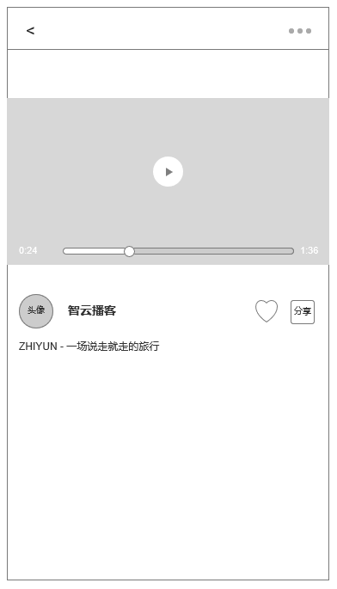

图2.4-1 标签视频详情页

**逻辑规则：**

* 前置条件：

1. 点击正在以窗口播放的标签视频列表的播放窗口；

* 交互说明:

1. 点击播放器区域可以暂停、播放视频；
2. 在播放器区域左右滑动或拖动进度条，视频快进、快退；
3. 点击视频作者头像、昵称，从右向左跳转他人主页；
4. 点击点赞按钮，显示点赞动画效果；
5. 点击分享按钮，从下向上弹出分享弹窗；
6. 按住非视频播放窗口的区域并向右滑动，卡片式切换标签视频列表页；
7. 点击返回按钮，从左向右跳转标签视频列表页；

* 规则说明：

1. 视频播放规则说明：
   1. 继续窗口播放时的播放进度播放视频；
   2. 视频未缓冲出来时，显示正在加载图标；
   3. 在视频播放区域显示播放进度条，显示当前播放时长和视频总时长；
   4. 无横屏切换按钮，手机横屏放置不切换为横屏播放；
   5. 视频播放状态下，显示视频进度条、视频当前播放时长和总时长，点击视频播放区域，视频暂停，可以拖动进度条，快进快退；
   6. 视频暂停状态下，显示当前暂停帧画面，显示播放按钮、视频进度条、视频当前播放时长和总时长，点击视频播放区域，视频继续播放，可以拖动进度条快进快退；
   7. 快进、快退状态下，显示当前视频播放时长和总时长，当前播放时长随快进或快退变化显示，同时进度条按钮随快进、快退时间占总时长比例在进度条上变化显示；
   8. 如对当前视频窗口无动作触发，3s后播放进度条消失；
   9. 视频播放完毕，显示视频封面及播放按钮，视频暂停播放，显示播放进度条、当前播放时长（0:00）和总时长，点击播放按钮视频从头开始播放;
   10. 进度条时间显示格式为xx:xx:xx，如“01:12:11”，”02:11”,”00:45”;
   11. 返回标签视频列表页时，继续当前播放进度，在窗口中播放视频。
2. 点击视频作者头像或昵称跳转他人主页；
3. 点赞按钮：调用点赞功能；
4. 分享按钮：调用分享功能；
5. 点击更多按钮，弹出“不感兴趣”“取消”选项，点击“不感兴趣”，隐藏弹出选项框，弹出“刷新将不显示此内容”提示框，提示框1.5s后消失并跳转主页，刷新主页视频，不展示标记为“不感兴趣”的视频，十天后重新展示给该用户此视频，点击“取消”隐藏弹出框；

* 后置条件：

1. 点击“更多”按钮，弹出更多弹窗；
2. 点击点赞按钮，显示点赞效果；
3. 点击分享按钮，弹出分享弹窗；
4. 点击作者头像及昵称，跳转他人主页；
5. 点击返回按钮返回表标签视频列表页。

## 学院详情页

**简要说明：**

展示学院首页的详情；

**界面原型：**

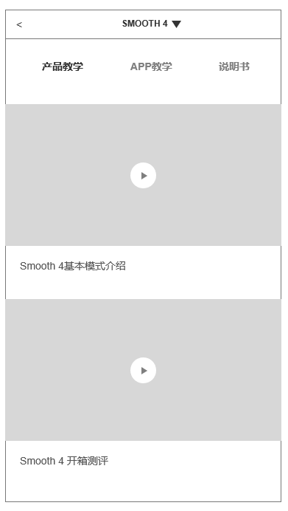

图2.4-1 学院详情页

**逻辑规则：**

* 前置条件：

1. 在首页点击“学院”按钮

* 交互说明：

1. 点击产品切换tab，从上向下弹出产品列表；
2. 点击产品教学，切换产品教学视频列表；
3. 点击APP教学，切换APP教学视频列表；
4. 点击说明书，切换说明书页；
5. 点击视频播放按钮，播放视频；
6. 点击返回，从左向有切换回首页。

* 规则说明：

1. 顶部产品切换tab：

点击该按钮，向下弹出产品选择列表，点选列表项，隐藏下拉列表，tab名显示为该点选的产品名称，同时学院详情页中推荐、产品使用教程、APP使用教程中展示的视频全部更新为包含该产品标签的视频；点击顶部产品切换tab,未点击下拉列表中选项时，点击左侧“X”关闭按钮，隐藏产品选择列表，默认选中列表中第一个产品作为导航栏的展示产品信息；

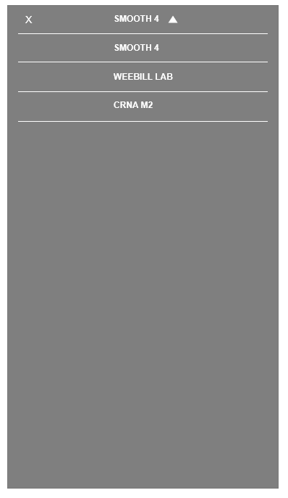

图2.5-2 学院产品切换tab页

1. 视频展示信息：视频展示视频封面、视频标题，视频封面放置播放按钮，学院教学视频封面由后台上传，视频标题最长显示一行，超过部分用...显示；
2. 点击播放按钮，跳转学院视频播放页；
3. 下拉刷新说明：
   1. 下拉刷新视频（当前视频为视频列表第一个视频时），显示加载动画和文案提示”下拉刷新“，继续下拉松手后刷新视频内容；
   2. 下拉刷新，因网络问题导致无法刷新视频，文案提示”网络不给力“，过1.5s后消失；
   3. 下拉刷新，因服务器问题导致无法刷新视频，文案提示”服务器不给力“，过1.5s后消失；
4. 上拉加载说明：
   1. 上拉加载视频（当前视频为视频列表最后一个视频时——第10个），显示加载动画和文案提示”松开加载更多“，继续上拉松手后加载新的视频列表；
   2. 当前视频列表中视频不足10个时，滑动查看视频列表到最后一个视频继续向上滑动时，显示文案”没有更多了内容了“，松手后文字消失；
   3. 下拉刷新，因网络问题导致无法加载视频，文案提示”网络不给力“，过1.5s后消失；
   4. 下拉刷新，因服务器问题导致无法加载视频，文案提示”服务器不给力“，过1.5s后消失；
5. 学院详情页默认选中产品教学tab栏，文字置亮态，其余选项置灰态，选中其他tab时，该选中的tab置亮态，其他tab置灰态；
6. 点击说明书，显示说明书列表选择页
   1. 点击用户手册，展示用户手册详情页，在用户手册详情页可以上下滑动产看用户说明书，点击返回按钮，返回说明书列表选择页；
   2. 点击新手必看，展示新手必看详情，用banner的形式展示，默认展示最左边一张图，继续向左滑动不做响应，向右可以依次滑动，同事下面的小圆圈变换颜色与当前显示的图片动态对应，滑动到最右边时再往右滑动不做响应，最右边的图片上显示“全景拍摄”，“智能跟随”、“延时摄影“超链接，点击超练级可以跳转应用内对应视频播放页面，banner图片的张数根据新手必看的内容长度确定，点击完成按钮退出当前新手必看页，向右切换回说明书列表选择页面。

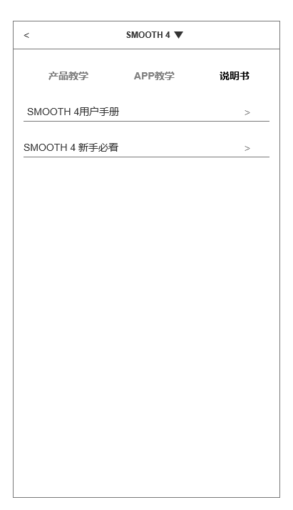

图2.5-3 说明书列表

* 后置条件：

1. 点击产品切换tab，弹出产品列表；
2. 点击顶部产品教学，显示产品教学视频，点击App教学，显示APP教学视频，点击说明书，显示说明书列表；
3. 点击视频播放按钮，进入学院视频播放页；

## 学院视频详情页

**简要说明：**

播放学院列表中的视频；

**界面原型：**

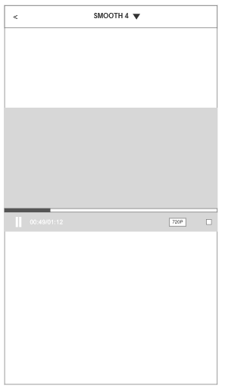

图2.6-1 学院视频详情页

**逻辑规则：**

* 前置条件：

1. 点击学院详情页中的视频播放按钮；

* 交互说明：

1. 点击顶部产品类型下拉框，从上向下弹出产品选择列表；
2. 点击播放器区域暂停播放按钮，可以暂停、播放视频；
3. 在播放器的进度条区域左右滑动，视频快进、快退；
4. 点击横屏按钮，切换横屏播放；
5. 点击清晰度选择按钮，弹出清晰度选择浮窗；
6. 点击返回按钮，页面从右向左跳转首页。

* 规则说明：

1. 视频播放说明：
   1. 点击播放按钮后进入播放页时自动播放视频；
   2. 视频未缓冲出来时，显示正在加载图标；
   3. 在视频播放区域显示播放进度条，显示当前播放时长和视频总时长，显示清晰度标签，显示横屏切换按钮；
   4. 播放进度条：同时用不同颜色显示加载进度和视频播放进度，跟随加载进度和播放进度动态显示；
   5. 清晰度标签：点击弹出清晰度选择浮窗，点击对应选项，隐藏浮窗，播放器显示选中的清晰度，同时显示文案，切换成功后消失文案消失，如“正在为您切换清晰度[720P]，请稍后...”；
   6. 对视频播放窗口无触发，3s后隐藏播放器其他操作按钮，只显示播放进度条；
   7. 视频播放状态下：显示视频进度条、视频当前播放时长和总时长，点击进度条区域播放按钮，视频暂停，播放界面显示播放按钮；拖动进度条可以快进快退，同时显示快进快退状态；
   8. 视频暂停状态下：显示当前暂停帧画面，显示播放按钮、视频进度条、视频当前播放时长和总时长，点击视频播放区域，视频继续播放；拖动进度条可以快进快退，同时显示快进快退状态；
   9. 视频播放完毕：显示视频封面及重播按钮，视频暂停播放状态，显示播放进度条、当前已播放时长和总时长，如视频总时长为1:15，播放结束时显示“1:15/1:15”点击播放按钮视频从头开始播放;
   10. 进度条时间显示格式为xx:xx:xx，如“01:12:11”，”02:11”,”00:45”;
   11. 点击横屏切换按钮，调用横屏切换功能（横屏时使用系统播放器）；
2. 点击返回按钮，跳转首页；
3. 在视频播放区域按住向右滑动，卡片式切换回首页；
4. 点击顶部产品切换tab栏，向下弹出选择列表，点选后隐藏下来列表，跳转对应产品的学院首页。

* 后置条件：

1. 点击返回按钮，跳转首页；
2. 点击分享顶部产品下拉按钮，弹出产品选择列表；

## 横屏播放页

**界面原型：**



图2.1-1 横屏播放页

**逻辑规则：**

* 前置条件：

1. 关闭手机屏幕方向锁定，手机感应到横屏放置；
2. 点击学院视频播放页的横屏切换按钮;

* 交互说明:

1. 点击横屏切换按钮，播放器旋转为横屏播放窗口（调用系统播放器）；

* 规则说明：

1. 视频播放、暂停、快进快退时说明
   1. 显示视频控制条，显示当前播放时长和剩余播放时长，显示快进15s、快退15s按钮、显示音量控制条、显示退出横屏播放按钮；
   2. 可拖动进度条控制视频进度，可拖动音量条控制音量；
   3. 点击播放按钮可以继续播放视频，点击暂停按钮暂停视频；
   4. 点击快进、快退按钮可以每次快进或快退15s，拉动进度条时，播放时长和剩余时长动态变化显示；
   5. 点击“x”可以退出横屏播放并保存播放进度，退出横屏播放返回到竖屏播放页面并暂停视频，点击播放按保存的播放进度继续播放视频；
   6. 音量跟随系统音量；
   7. 进度条用不同颜色显示视频加载的百分比，加载状态动态显示直至加载完毕。



图2.1-2 横屏播放时暂停状态

1. 视频播放完毕时
   1. 控制条按钮变为可播放状态；
   2. 视频画面停在最后一帧暂停，点击播放按钮重新播放视频；
2. 视频加载时
   1. 视频加载时在播放进度条上动态显示加载进度，直至加载完毕；
   2. 视频播放未加载完时在播放窗口显示加载动画。

* 后置条件：

1. 点击”X“按钮，返回学院视频竖屏播放页；
2. 手机感应到手机竖着平放, 切换回学院视频竖屏播放页。